A-30 — Combiner plusieurs conditions
Fiche d'exercice Magpie · Lot A — Découverte des composants natifs
Thématique | A7 · Portes logiques
Référence au référentiel | REF-060
Compétence visée | Combiner deux conditions en une décision unique par élément.
Case Bloom (révisée) | Appliquer × procédurale
Niveau | Débutant
Durée cible | 7 minutes
Prérequis | A-29
Mode de validation | SingleValue — tolérance 0
Solution de référence | 5 composants
Version | v0.3-260826 — Ind. B — 26/08/2026
Conception | magpie-conception-exercices v2.3

SUJET
Compétence visée
Combiner deux conditions en une décision unique par élément.
Contexte
Seules les chutes comprises entre 500 et 1 500 mm sont remises en stock : en deçà elles partent au rebut, au-delà elles retournent en barre.
Énoncé
Les longueurs des 24 chutes du jour vous sont fournies. Comptez celles qui repartent en stock, bornes incluses.

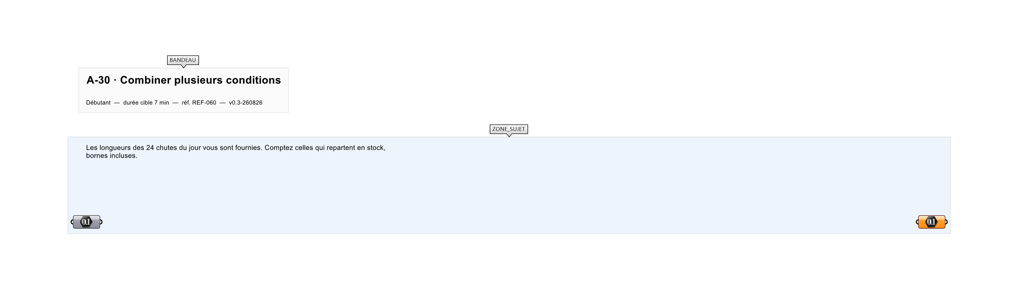
Le canvas à l'ouverture de A-30_sujet.gh : les données fournies et le paramètre REPONSE.
Ce qui vous est fourni
Les 24 longueurs de chutes du jour, en millimètres, et les deux bornes de 500 et 1 500 mm.
Ce qui est attendu
16 — le nombre de chutes remises en stock, bornes incluses.
Branchez votre résultat sur le paramètre REPONSE. La correction compare cette sortie en mode SingleValue.
La consigne ne nomme aucun composant, et c'est délibéré : nommer l'outil reviendrait à donner la réponse. Ce lot n'autorise que des composants natifs de Grasshopper pour Rhino 8 — aucun plugin tiers n'est nécessaire.
Barème
1 point si les 20 booléens sont exacts.

CORRIGÉ
À ne consulter qu'après avoir cherché. Dans le fichier A-30_complet.gh, le corrigé occupe la zone basse du canvas. Il ne produit rien tant que l'interrupteur AFFICHER LE CORRIGÉ n'est pas basculé sur vrai : positionnez-le sur faux pour faire disparaître le résultat.

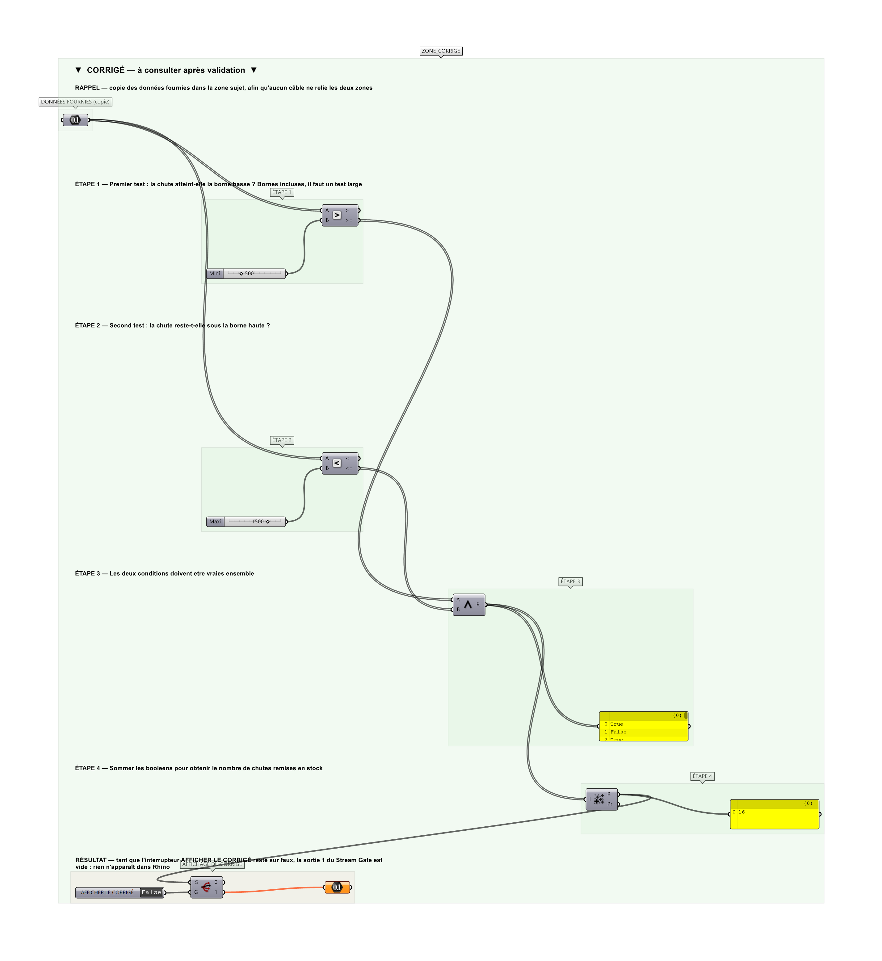
La zone corrigé. Elle est autonome : les données fournies y sont recopiées, aucun câble ne la relie à la zone sujet.
Marche à suivre
Étape 1. Poser Larger Than or Equal avec 500 sur B.
Étape 2. Poser Smaller Than or Equal avec 1500 sur B.
Étape 3. Poser Gate And et brancher les deux listes de booléens.
Étape 4. Relier vers un Panel pour contrôler.
L'erreur attendue
C'est l'erreur qu'il faut guetter, parce qu'elle est diagnostique : elle dit ce que l'apprenant a mal compris, là où un simple « faux » ne dirait rien.
Traiter les bornes en strict : les chutes à 505 et 1 495 restent prises, mais une chute à exactement 500 ou 1 500 serait écartée. Le jeu de données contient l'une et l'autre pour que l'écart se voie.

Pièges fréquents
• Utiliser Gate Or : toutes les pièces ressortent True.
• Bornes strictes alors que l'énoncé dit « inclus ».
Composants de la solution de référence
Gate And, Gate Or, Gate Not, Larger Than, Smaller Than
Cette liste figure sur la fiche formateur uniquement : elle ne doit pas être remise à l'apprenant avant qu'il ait cherché.
Pourquoi ce jeu de données
24 longueurs, dont une exactement à 500 et une exactement à 1 500. C'est là tout l'intérêt du jeu : bornes incluses la réponse est 16, bornes exclues elle tombe à 14. Un jeu de données sans valeur sur la borne rendrait les deux montages indiscernables.
Pour aller plus loin
• Exclure une plage avec Gate Not.
• Ajouter une troisième condition sur le matériau.
Fichiers de cet exercice
• A-30_sujet.gh — énoncé et données de départ, sans le corrigé
• A-30_complet.gh — énoncé et corrigé, ce dernier commandé par l'interrupteur
• A-30.json — descripteur pour le plugin Magpie
• A-30_fiche.docx — la présente fiche
• A-30_fiche_sujet.docx — la fiche sans le corrigé, pour l'apprenant

